**Memoria 2020 – Comunicación**

Iniciado el Aislamiento Social, Preventivo y Obligatorio (ASPO) en el mes de marzo, el área de Comunicación logró digitalizar completamente el proceso de recepción y gestión de correspondencia, permitiendo el trabajo a distancia y eliminando el uso de papel, sin discontinuar el **servicio de asistencia a las entidades asociadas.**

Asimismo, y en virtud del cierre parcial de la sede, el Departamento recibió y gestionó la documentación de carácter legal.

En igual sentido, fue responsable de encauzar las más de **150 gestiones** presentadas ante autoridades nacionales y provinciales, vinculadas a propuestas y demandas de CAME y sus entidades asociadas con motivo de las condiciones impuestas por la coyuntura.

(CUADRO)

**Gestión de correspondencia:**

Cartas y solicitudes recibidas: 3361 notas

Cartas y solicitudes enviadas: 1801 notas

Invitaciones recibidas y gestionadas: 255 notas

En relación con el proceso de acreditación de **Calidad**, iniciado en 2018, en el mes de junio de 2020, y de manera remota, el área de Comunicación aprobó con éxito la **auditoría de seguimiento de la certificación ISO 9001-2015**, ante el Instituto Argentino de Normalización y Certificación (IRAM), organismo que audita y certifica la transparencia en los procesos como así también la mejora continua, asegurando una correcta gestión de la política de la calidad, el cumplimiento de objetivos y el análisis de datos concretos para implementar nuevos desarrollos que tienen como finalidad seguir mejorando la performance del sector a nivel interno y externo.

Vinculado a ello, durante 2020 se ha realizado un relevamiento de la actividad del área a través de la **incorporación de indicadores** que han permitido identificar desafíos y oportunidades de mejora.

De igual manera, se llevó a cabo una **encuesta de satisfacción** entre nuestros principales interlocutores, los asociados a CAME, quienes se manifestaron en relación con la velocidad y calidad de la respuesta del sector.

**DESTACADOS**

**71% consideró MUY BUENA la velocidad de respuesta**

**65% consideró MUY BUENA la calidad de la respuesta recibida**

(REDIBUJAR)

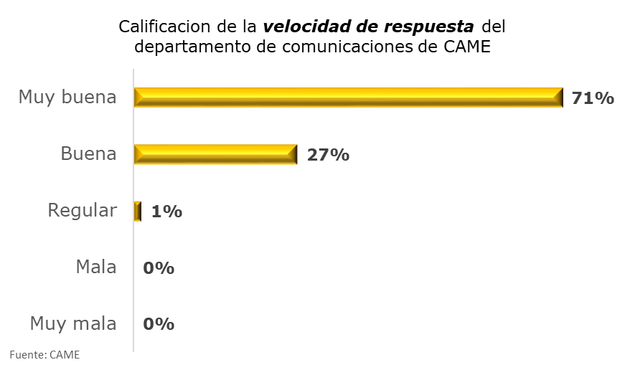

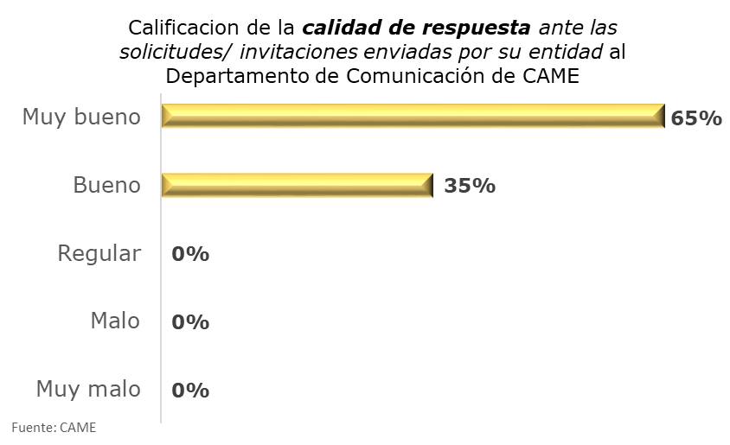

Acompañando este proceso de modernización de procesos y prestaciones, desde el área se desarrolló el diseño y caracterización del **nuevo sistema de gestión de correspondencia** que reemplazará al actual programa Fénix, principal herramienta del área. Esta nueva plataforma dedicará un espacio exclusivo a la consulta y seguimiento de la correspondencia para nuestras entidades asociadas.